
～ 自治会連絡先 ～

入会金 円 会費： ( 年額 ・ 半年額 ・ ヶ月 ) 円
自治会加入申込書
次のとおり、 自治会へ加入申し込みます。
世帯主
住 所
電話番号 －



住んでいる地域のことで困ったことが。
災害が起きたときに心配・・・そんな時。
遠くの親戚より近くの自治会♪
皆さんの加入をお待ちしております。

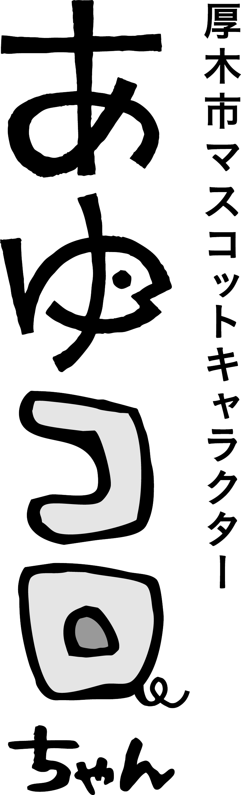

キ リ ト リ

自治会は、地域に住む人々が親睦や交流を深めることによって連帯感を培い、また、生活していく中で支え合い、助け合いながら、より住みよい豊かな地域づくりのために活動している自主的に組織された団体です。
自治会の活動
文化・教養・レクレーション
自主防災活動
夏祭り・盆踊りなどの主催や、
七夕まつり、運動会への参加などを
通して親睦を深め、地域の皆さんの心がふれあうまちづくりのために活動し
ています。
もしもの災害（地震・火災・風
水害）のために、自主防災組織を設
置し、避難所の設置・運営や防災訓練
等を行っています。

福祉のための活動
環境美化のための活動
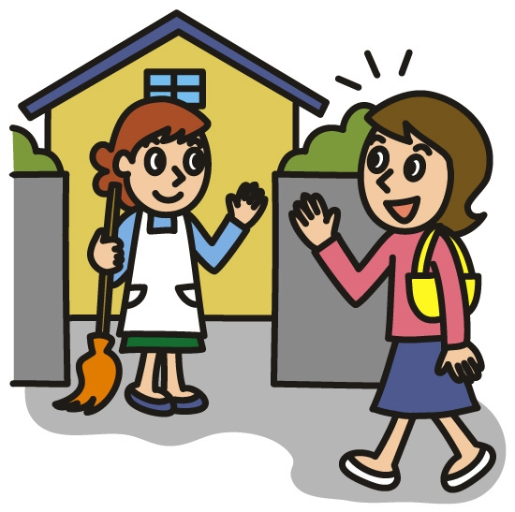
赤い羽根共同募金等の募金活
動や敬老会の開催、一人暮らし高
齢者への支援など、地域福祉の推進の
ために協力しています。
資源分別回収の実施によりリサ
イクルに努めています。また、集積所の維持管理や自治会内の清掃、花いっぱい運動の実施により、地域の美化を
積極的に進めています。

広報活動
防犯・交通安全活動

自治会や市、学校、各種団体
からのお知らせの回覧や、書類の配
布をすることにより、生活のために必要な情報をみなさんに提供して
います。
防犯パトロール、防犯灯の管理、
子ども達の登下校時の安全監視や交通安全運動への参加などにより、安心して生活のできる地域づくりのために取り組んでいます。








厚木市自治会連絡協議会・地区自治会連絡協議会

